４．直接手動による開閉操作

⑴ ハンドルホイル（ハンドル）による開閉
① バルブを操作する体の位置をきめる
バルブの取付位置，ハンドホイルの向きおよび周辺の障害物の有無によって第10図の要領できめる。

第10図 バルブ操作時の一般的な位置
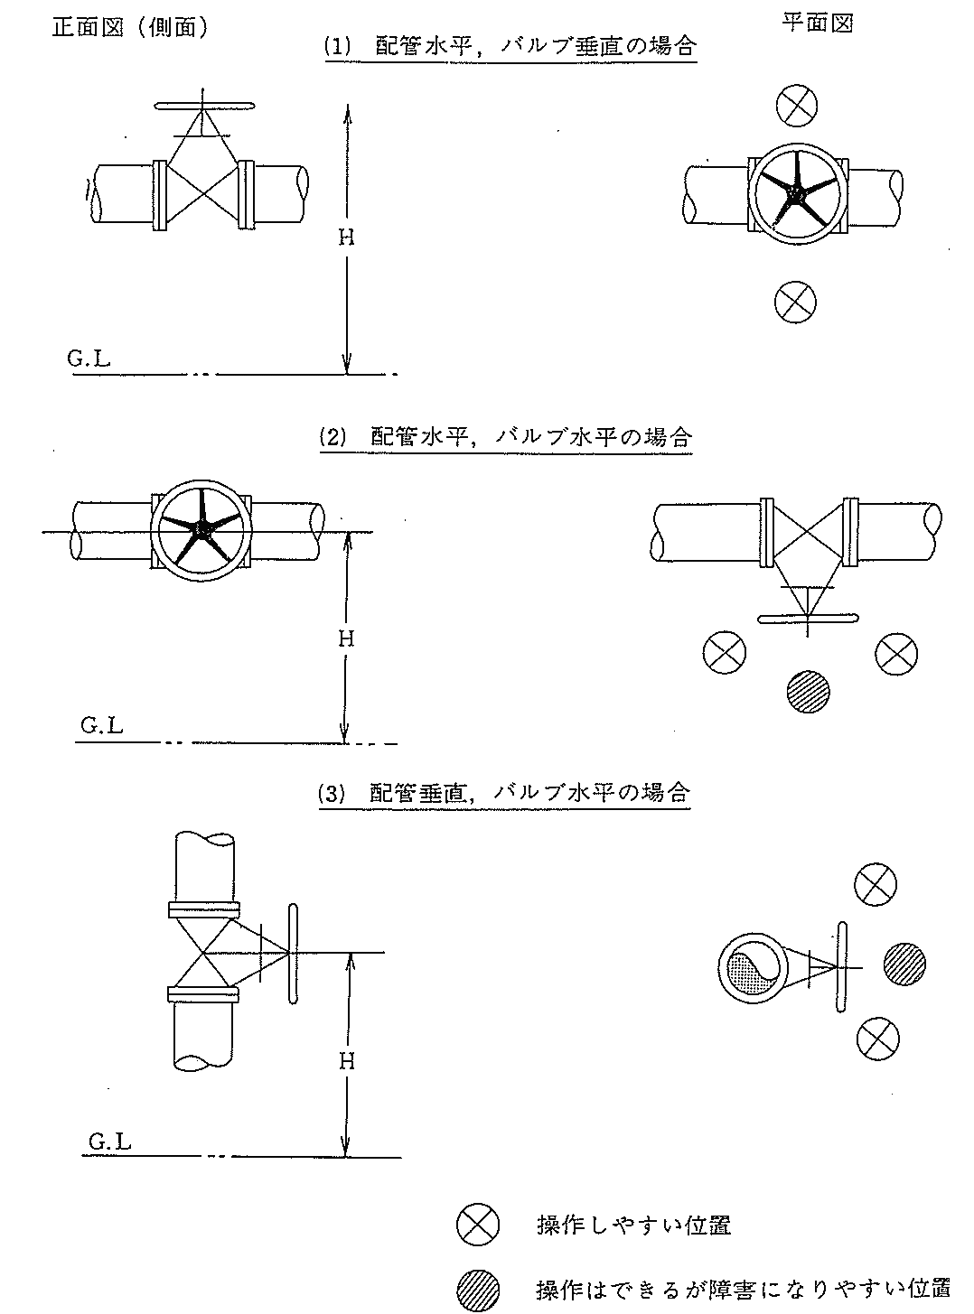
㋑ ハンドホイルの高さ（図中のＨに相当）は操作する者の肩の位置から下で，腰より上の場合が最適である。
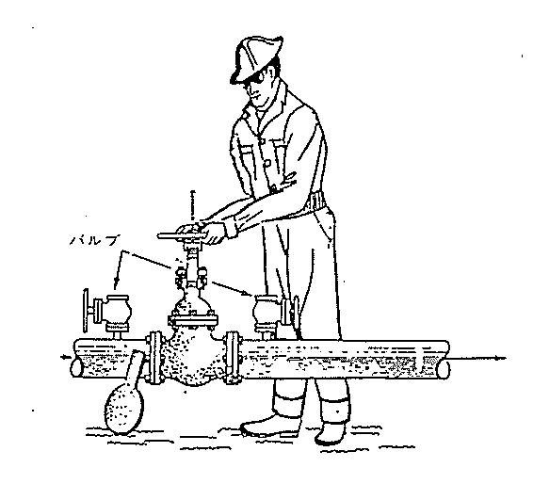
㋺ 第10図の⑵および⑶においてＨがオペレーターの腰の高さ以下であれば，操作の目的（開放，閉止，開度調整等）によって前者はステム（スピンドル）に向って左側に，後者は右側に位置がとれるとよい。これは操作するときの力方向を下向きとすることで腰痛等の災害を防止するためである。
㋩ 開閉操作をすることによってステムが水平方向に移動するゲートバルブ（第10図の⑵または⑶に該当）は，その正面に位置しないこと。ただし４Ｂ以下のサイズであれば，取付位置によっては正面に立つこともよい。
② ハンドホイル（ハンドル）を回す
回転方向と開閉の関係は，ハンドホイルあるいはハンドホイルのセットスクリューに標示しているが，特殊なものを除き，一般にはハンドホイルに向って左回り（時計と逆方向）が開放，右回り（時計方向）が閉止である。開放操作は開閉標示に従って，まずハンドホイルを徐々に開放方向へ回す。流体が流れはじめるとバルブの周辺で微振動と流体の音が起き聞えてくるのでその状態で操作を止め，前後の変化を温度や圧力，流量あるいは液面等の動きで確かめる。ここでハンマリングが起きたらこれが落つくまで次の操作を中止する。異常がないことを確かめたら，再度ハンドホイルを回し流量を増してみる。さらに前後工程の変化，異常の有無を点検する。この操作をくり返し，ゲートバルブはハンドホイルが止まる全開の状態まで，グローブバルブはこの全開状態またはその使用目的に合った開度までハンドホイルを回す。
全開になり，ハンドホイルが回らない位置になれば，その状態からわずかに逆方向にまわし戻して終了する。
ゲートバルブの開放を例にとると，その基本操作を次のようにいうことができる。

流体が液体ならハンドホイルを1/4回転ずつ開き，３回転を過ぎたらゆっくり連続で全開まで操作してよい。
ガス体なら1/10回転ずつ開き，３回転を過ぎたらゆっくり連続して全開まで操作する。

閉止操作は基本的に開放の逆操作である。ハンドホイルを閉止方向に回し，バルブが閉止の状態に近づくと物体の音や振動あるいは流量等に変化がみられる。緊急操作以外はゆっくり，段階的に，これらの変化を確かめながらハンドホイルを閉止方向へまわし，回転できない位置に達したところでやや固め（あるいはきつめ）に回す。
ゲートバルブの場合は更にこの状態からハンドホイルを逆方向（開放方向）へ，わずかに移動させ操作は終了する。
③ 開放，閉止とも操作が終了すれば，再度前後工程の状態を点検し，流体が目的どおりに流れ，または停止したか確かめる。振動のあるところでは，その力によってバルブ開度が自然に変化することがあるので注意すること。
④ ドレン，ベントノズルのように小口径バルブを操作するときは，その力がノズル元に曲げやねじれ応力としてかかり，取付時の溶接不良や使用中の腐食等で疲労状態にあればもちろん，正常な取付状態にあってもその応力が大きくなる箇所で傷や折り曲がる等，思わぬ事故にもなりかねないことを念頭にいれて操作しなければならない。これは後でのべるハンドル回しによる操作になるとその危険性が更に高まるということである。
⑵ バルブレンチによる開閉操作
スピンドル頂部にセットされたハンドル（レンチ）によって操作する。
① 操作する者は体の位置をきめる。
レンチはスピンドルを中心に90°の旋回をするのでこの扇形内はもちろん，体の移動動方向（範囲）に障害がないところをきめる。
② レンチを回す
スピンドル頂部に流れ方向を示す直線と配管の中心線が合致すると「開」，この直線が配管の中心線と直角に交差すれば「閉」の状態となる。
レンチを手前右方向（時計反対まわり）に移動させると物体が流れはじめ，音が発生あるいは変化する。さらに移動させスピンドルが停止する位置まで，レンチを回すとバルブは全開となる。スピンドル頂部の流れ表示船の位置によりバルブ全開を確認する。前後工程の異常の有無を確認する。
バルブの閉止操作は，開放と逆操作になる。操作中および操作後の前後工程を点検し異常の有無を確認する。
これらのバルブは一般的には全開，全閉の状態で使用され，その操作は特別な理由がない限り直線的に行なうのが普通である。

いずれのバルブ操作でも，閉止後は閉きりによる圧力上昇が起きないか確かめ処置（対策）が必要である。

⑶ サイドハンドホイルによる開閉操作
300＃ クラスの10Ｂ以上，125＃ クラスの14Ｂ以上あるいは900＃ クラスの４Ｂ以上の口径をもつバルブになるとギヤ付きサイドハンドホイル型が多くみられる。これは操作を容易にするようにした機構をもたせたものであるが開閉操作は普通型と変らない。
① 操作する者の体の位置をきめる
操作するハンドホイルが腰の高さから肩の高さの範囲になることが望ましい。ステムの突出し方向に立たないことは一般ゲートバルブの場合と同様である。
② ハンドホイルは右回しが「閉止」，左回しが「開放」となる。
普通型と異なり，ハンドホイルの回転数の割りにはバルブ開度の変化が小さく，ハンドホイルの回転は軽いのが特徴である。この点を考慮しながらハンドホイルを回転させ開放または閉止の状態にする。全開，全閉の位置になればハンドホイルのあそび分だけ逆回転させておく。
この操作で注意することは，ホイルの回転が軽いからといって急激な回転（こままわし状）をさせないことである。
このような操作で全開，全閉の位置になると，ディスクやヨークスリーブのかみこみを起すからである。また，この型式のバルブにはハンドルまわしを使用せず，直接手動で操作すること。これが出来ないのはそのほとんどが日常の手入れ不十分からくるものといってよい。
③ 前後工程の確認
操作が終了したら前後工程の変化を点検し，異常の有無を確認する。振動によるハンドホイルの自転にも注意する。

